**Дорожка здоровья в детском саду**

**Зачем нужна дорожка здоровья?**

Дорожка здоровья в детском саду предназначена для разнообразного воздействия на детские стопы. Как известно, на них располагается огромное количество активных точек, стимуляция которых позволяет положительно влиять на прохождение разных процессов внутри организма, а также на работу органов и систем.

Стопы являются своеобразной проекцией всех наших органов. Соответственно, оздоровительные массажи этой части тела оптимизируют процессы кровообращения и внутренний обмен веществ, также такое воздействие помогает улучшить иммунитет и активизировать защитные силы организма, оно снимает и усталость, возникшую после физических либо умственных нагрузок, и способствует восстановлению работоспособности.   
 Регулярное массажное воздействие на стопы помогает ежедневно, и совершено без труда, улучшать здоровье ребенка. И дорожка здоровья позволяет сделать этот процесс не только полезным, но и весьма увлекательным.

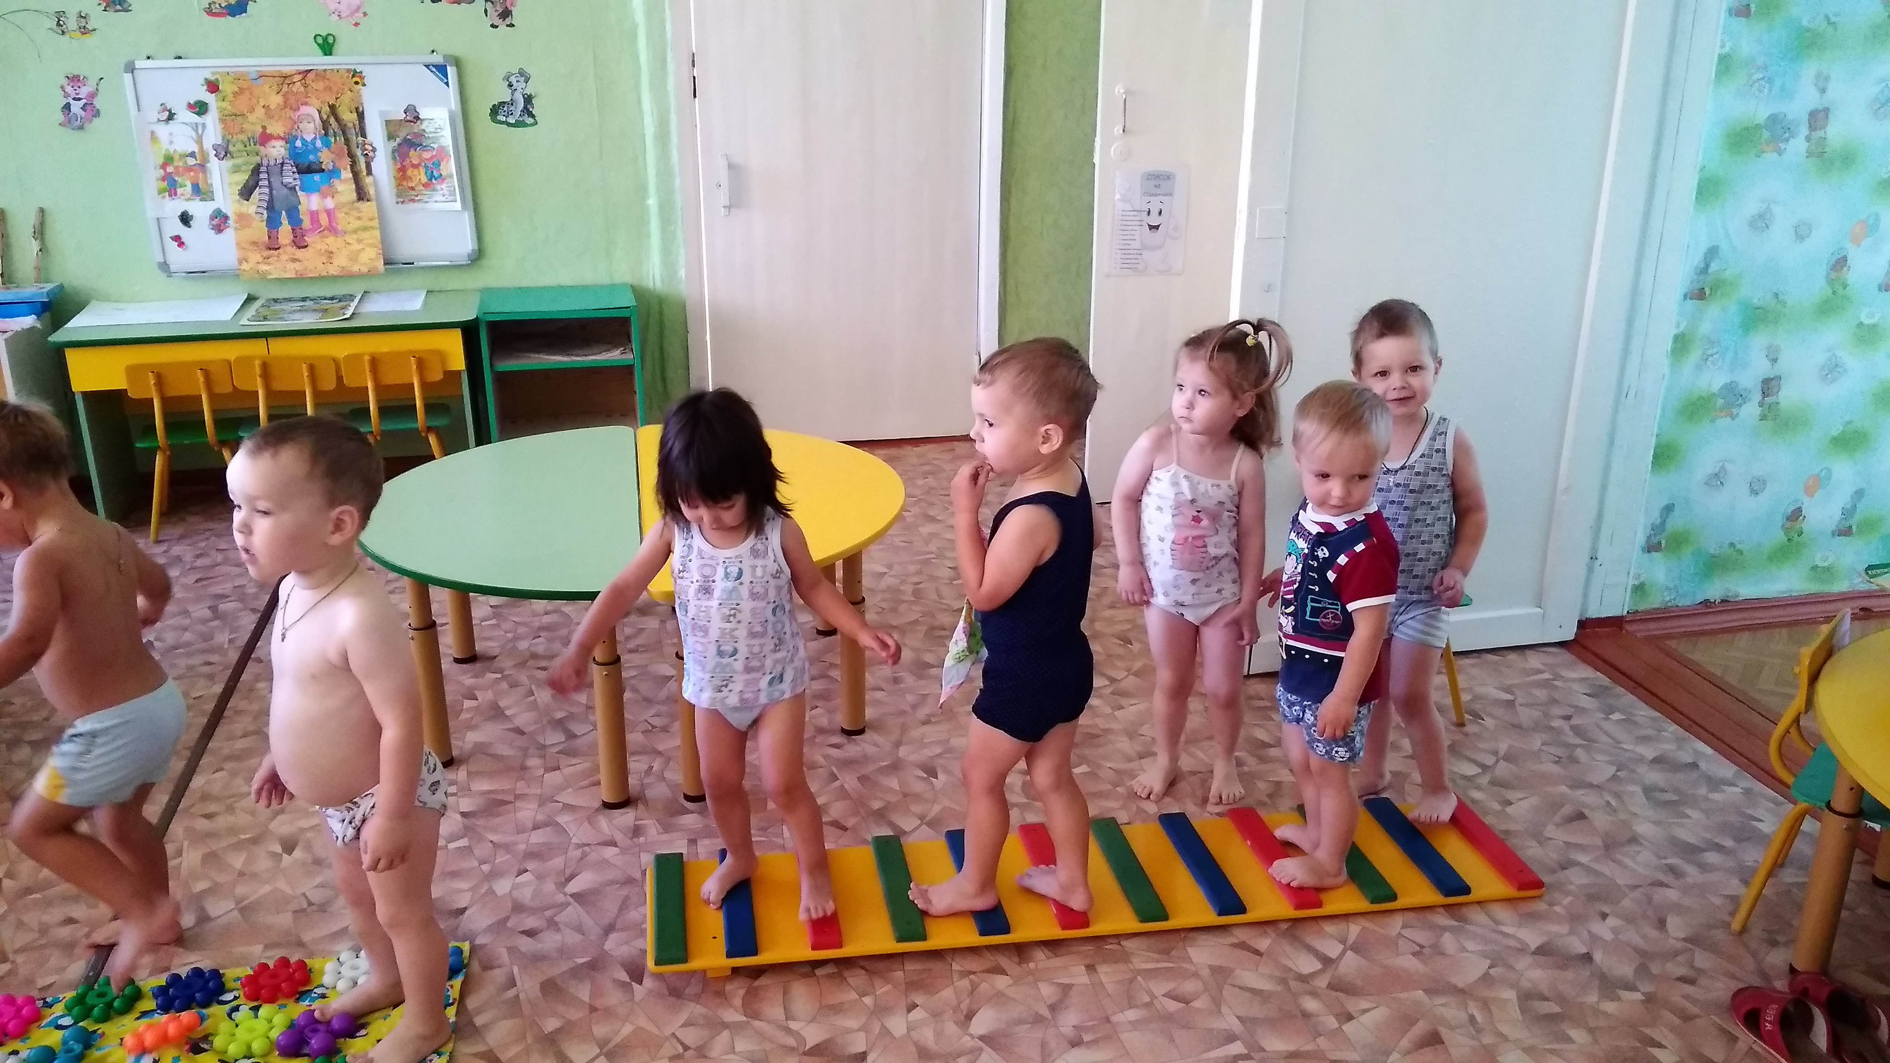

Деткам такая конструкция будет крайне полезна, ведь она представляет собой не только средство профилактики, но и является замечательным вариантом терапии плоскостопия. Прогулки по такой дорожке рекомендуется совмещать с процедурами закаливания (ходьба босиком, корригирующая).

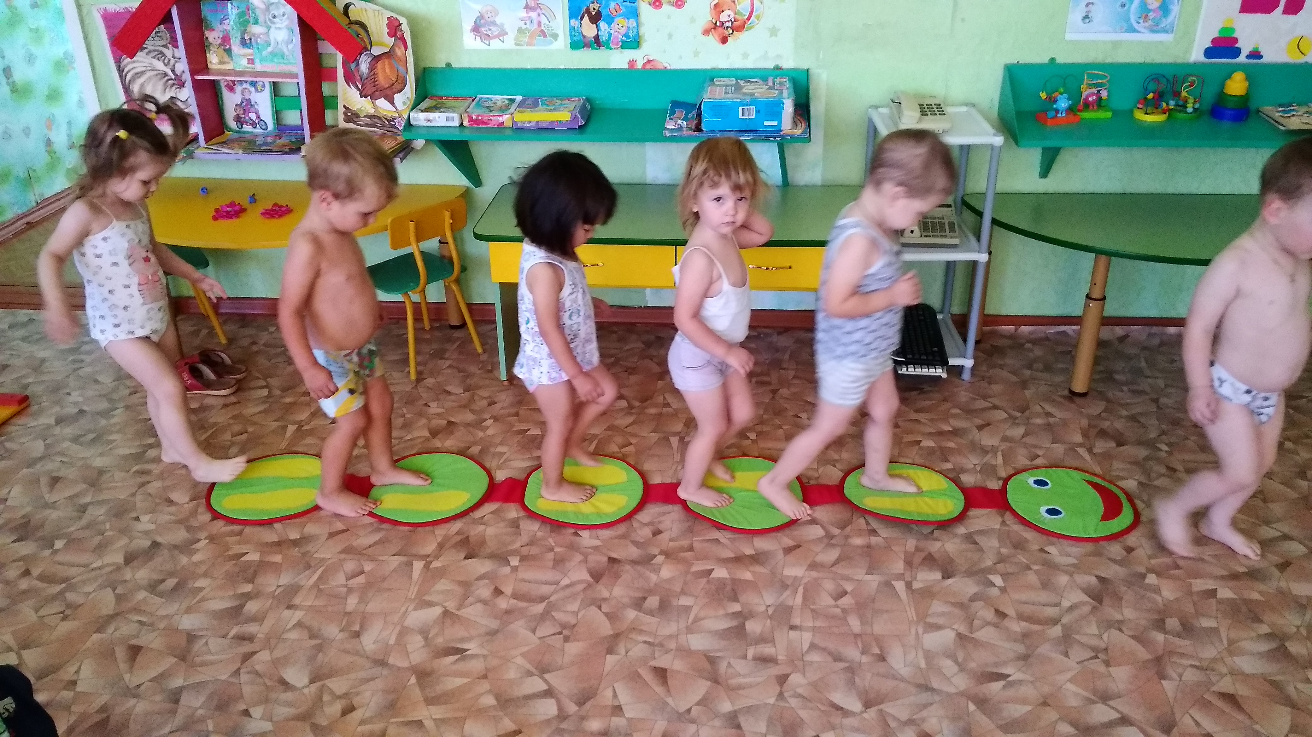

Дорожку здоровья можно сделать своими руками.

В качестве наполняющих предметов применяли самые разные вещицы, попавшие под руку. В роли таковых могут выступить песок, деревянные палочки, камушки и галька, пуговицы, губки

и т.д.

Конструировать дорожку здоровья можно с помощью толстой веревки, пластиковых ковриков по типу травка, резиновых ковриков для обуви. Кроме того на конструкции должны находится и достаточно мягкие предметы, к примеру посудные губки из поролона. На дорожке можно разместить полотняные мешочки, заполненные крупами, фасолью

и горохом.

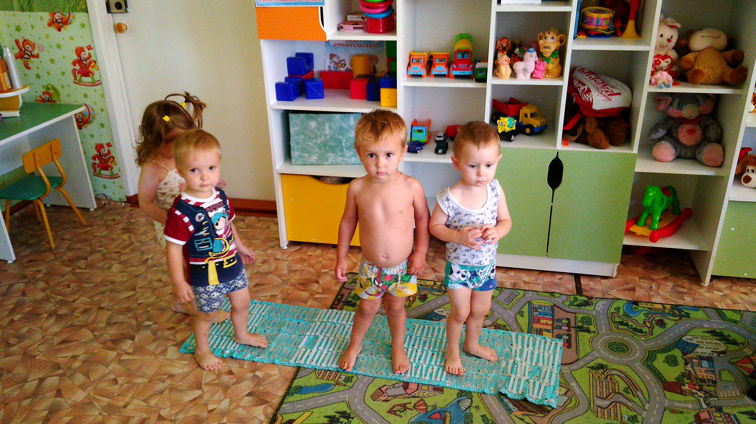

Закаливание проводится после сна. По массажной дорожке дети проходят босиком 3-5 кругов, выполняя специальные упражнения.

